Madrid, 17 de abril de 2020

Mediaset España se suma a la iniciativa ‘Esto no tiene que parar’ para dinamizar la actividad económica tras la crisis del COVID-19

Más de 2.000 empresas, profesionales, medios de comunicación y ciudadanía participan en esta iniciativa abierta a toda la sociedad a la que Mediaset España se suma dándole visibilidad en televisión y redes sociales

#EstoNOtienequePARAR apuesta por crear las condiciones necesarias para que cuando pase la crisis del coronavirus, España despegue económica y socialmente más rápido, a través de la escucha de la demanda social, creando oportunidades para todos

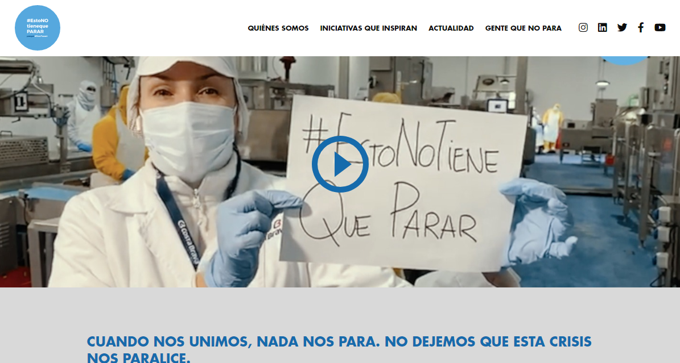
Mediaset España se ha sumado a la iniciativa ‘Esto no tiene que parar’, impulsada por más de 2.000 grandes empresas y pymes, a la que ya se han adherido de forma espontánea profesionales de todos los sectores, medios de comunicación y ciudadanos, con el fin de agilizar y dinamizar la economía española durante la crisis del Covid-19.
La compañía participa dando visibilidad al esfuerzo de las empresas y de millones de personas por generar un viento de cola para que, cuando el Estado de Alarma pase, nuestro país pueda llevar a cabo un despegue más rápido de su economía y su sociedad.
Desde la web www.EstoNOtienequePARAR.com y sus redes sociales @NOtienequePARAR, la iniciativa reúne el esfuerzo de seguir adelante, readaptarse o reinventarse desde de grandes empresas, pymes, emprendedores, profesionales autónomos, startups, organizaciones e incluso deportistas profesionales. Todos ellos, pertenecientes a sectores tan relevantes como el económico, deportivo o cultural entre otros, se han implicado al máximo, en un tiempo récord, para garantizar los suministros esenciales, o se han transformado para ser más productivos e innovadores que nunca, con la visión puesta en la recuperación.

#EstoNOtienequePARAR, hashtag con el que se puede participar en redes sociales, también cuenta con el apoyo de personalidades públicas e influyentes de la sociedad española, líderes en sus respectivos campos. Éstos comparten en ellas sus impresiones y consejos para ayudar a que muchos puedan seguir con su tarea en estos momentos, reinventar su proyecto o incluso reorientarse profesionalmente.

